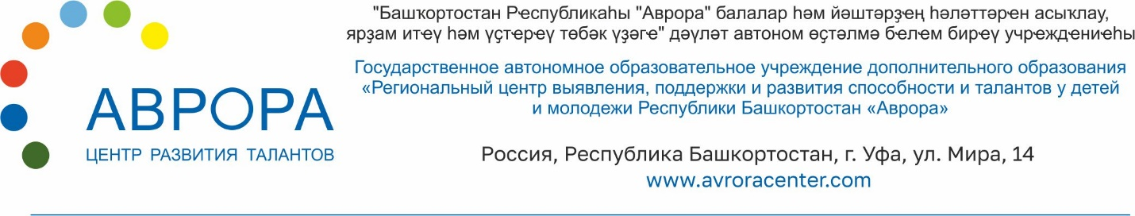
Исх. от «24» сентября 2020г № _85_
Руководителям
органов местного самоуправления,
осуществляющих управление
в сфере образования,
руководителям подведомственных
государственных образовательных
организаций

Для организации работы

Информационное письмо

В соответствии с приказом Министерства образования и науки Республики Башкортостан от 14.09.2020 года № 884 «Об организации и проведении школьного этапа всероссийской олимпиады школьников в 2020-2021 учебном году» ГАОУ ДО «Центр развития талантов «Аврора»» Республики Башкортостан направляет формы документов для проведения школьного этапа всероссийской олимпиады школьников (приложение 1). Также, формы отчетов по школьному этапу всероссийской олимпиады школьников Формы 1-1, 1-2, 1-3, 1-4, 1-5 (приложение 2).
Сводный отчет об итогах проведения школьного этапа по каждому общеобразовательному предмету просим направить в срок до 5 ноября 2020 года на электронный адрес olimpiadarb@yandex.ru .

Директор А.М.Сайгафаров

исп. Аканаева Р.Р.,
8(987) 613-86-71

